……………………………… LİSESİ 2021-2022 EĞİTİM-ÖĞRETİM YILI
10. SINIFLAR COĞRAFYA DERSİ II. DÖNEM II. YAZILI SORULARI
… / … / …
Süre : 40 dk

Puanı:
Adı ve Soyadı: Sınıf: No:

1- 20. yüzyılın en önemli kuramsal fizikçisi olarak nitelenen
Albert Einstein, Almanya’da Nazi yönetiminin ırkçı tutumu dolayısıyla pek çok Musevi asıllı bilim adamı gibi o da
Almanya’dan ayrılarak ABD’ye göç etmiştir.
Yukarıdaki paragrafta anlatılan göç türü aşağıdakilerden hangisidir?
A) İşçi göçü B) Beyin göçü C) Doğal afet göçü
D) Mübadele göçü E) Sosyal nedenli göç

2- 20. yüzyılın başlarında Güney Afrika Cumhuriyeti'nde yönetimi elinde bulunduran beyaz azınlığın uyguladığı tecrit politikası sonucunda 3,6 milyon yerli Afrikalının, devletin oluşturduğu alanlara zorla göç ettirilmesi hangi göçe örnek olarak verilebilir?
A) Siyasi bir iç göçe
B) Doğal afetlerin neden olduğu iç göçlere
C) İşçi göçlerine
D) Ekonomik nedenlerle yapılmış dış göçlere
E) Beyin göçlerine

3- Türklerin Orta Asya’dan göç etmesinin nedenleri arasında aşağıdakilerden hangisi yer almaz?
A) Kuraklık B) Nüfus artışı
C) Salgın hastalık D) Bizans’ın baskısı
E) Boylar arasındaki anlaşmazlıklar

4- 1923’te Lozan Antlaşması’na göre Türkiye ile Yunanistan arasında gerçekleşen göçe ne ad verilir?
A) İşçi göçü B) Mübadele göçü
C) Beyin göçü D) Kavimler göçü
E) Doğal afetlerin neden olduğu göç

5- Ülkemizde özellikle nisan-kasım ayları arasında mevsimlik tarım işçilerinin bazı illere çalışmak üzere göç ettiği gözlemlenmektedir.
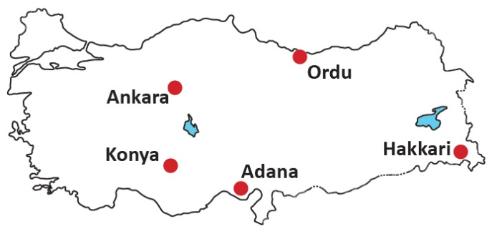
Buna göre, mevsimlik tarım işçilerinin yoğun olarak göç ettiği yerler arasında haritada gösterilen şehirlerden hangisi yoktur?
A) Ordu B) Konya C) Adana
D) Ankara E) Hakkâri

6- Aşağıdakilerden hangisi göç veren yerlerde gözlenen mekânsal sorunlardan biri değildir?
A) Yerleşmelerin boşalması
B) Verimli toprakların kullanılamaz hâle gelmesi
C) Sağlık ocağı, yol, su, elektrik gibi yatırımların atıl kalması
D) Altyapı hizmetlerinin aksaması
E) Tarım ve hayvancılıkta üretim kayıplarının olması

7- Gelişmiş ülkelerde birincil ekonomik faaliyetlerde çalışan insan sayısı çok az olmasına rağmen bu faaliyetlerden elde edilen verim çok yüksek olmaktadır. Örneğin çalışan nüfusun sadece %2’lik bir kısmı tarım sektöründe çalışan Hollanda, dünyanın en önemli tarım ihracatı yapan ülkelerinden biridir.
Hollanda’da yukarıda anlatılan durumun yaşanmasının temel sebebi aşağıdakilerden hangisidir?
A) Tarımda çalışan nüfus miktarının fazla olması
B) Teknoloji ile birlikte alınan verimin artması
C) Ülkenin küresel ölçekte güçlü bir ülke olması
D) Hollanda’nın okyanusa kıyısının olması
E) Geniş tarım alanlarına sahip olması

8- I. Manav
II. Bakkal
III. Fabrika işçisi
IV. İnşaat ustası
Yukarıdakilerden hangileri ikincil ekonomik faaliyet grubunda yer alan mesleklerdendir?
A) I ve II B) I ve III C) II ve III
D) II ve IV E) III ve IV

9- Ham maddenin işlenip kullanılabilir hâle getirilmesiyle ilgili faaliyetler bu grupta yer alır.
Yukarıda tanımlanmış olan ekonomik faaliyetlerin millî gelire katkısının fazla olduğu bir ülke ile ilgili olarak aşağıdakilerden hangisi söylenemez?
A) İhracatında imalat sanayisi ürünleri önemli yer tutar.
B) Sağlık hizmetleri gelişmiştir.
C) Kişi başına düşen enerji tüketimi fazladır.
D) Doğurganlık oranı yüksektir.
E) Ortalama yaşam süresi uzundur.

10- – Bir üretim söz konusudur.
– Ham madde işlenir.
– Gelişmiş ülkelerde bu sektörde çalışanların oranı yüksektir.
– Fabrikada çalışanlar bu ekonomik faaliyet grubundadır.
Yukarıdaki özellikler hangi ekonomik faaliyete aittir?
A) Beşincil B) Dördüncül C) Üçüncül
D) İkincil E) Birincil

11- Aşağıdaki ülkelerden hangisi diğerlerine göre ülke içi demir yolu ulaşımında daha geridir?
A) Japonya B) Almanya C) Fransa
D) ABD E) Türkmenistan

12-
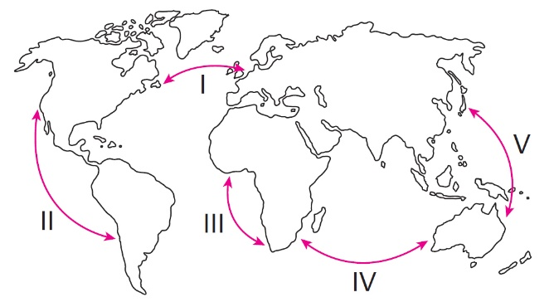
Günümüzde gelişen sanayi ve ticaret faaliyetleri birtakım deniz yolu ulaşım hatları oluşturmuştur.
Buna göre yukarıda gösterilen hatlardan hangisi daha yoğun bir deniz trafiğine sahiptir?
A) I B) II C) III D) IV E) V

13- Karayolu taşımacılığı ile ilgili aşağıda verilen bilgilerden hangisi yanlıştır?
A) Geçmişte olduğu gibi günümüzde de en yaygın ulaşım türlerinden biridir.
B) Singapur, Japonya, Belçika karayolu ağının sık olduğu ülkelerdir
C) Yük taşımacılığında demir yoluna göre daha ucuzdur.
D) Karayolunun geliştiği bölgelerde nüfus ve yerleşme fazladır.
E) Motorlu araçların icat edilmesi karayolu taşımacılığını geliştirmiştir.

14-
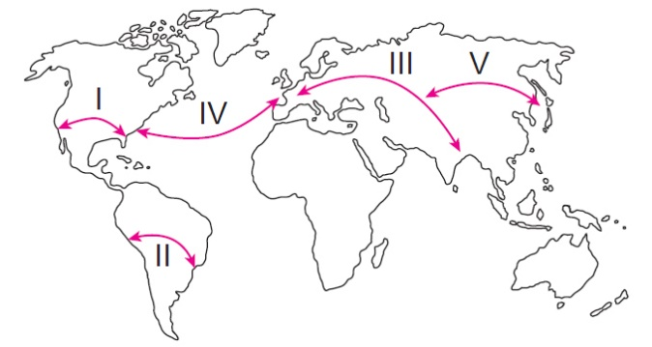
Yukarıdaki haritada verilen güzergâhların hangisinde hava yolu ulaşım yoğunluğu diğerlerine göre daha azdır?
A) I B) II C) III D) IV E) V

15- Akdeniz ve Atlas okyanuslarını birleştiren, Avrupa ve
Afrika kıtalarını ayıran su yolu aşağıdakilerden hangisidir?
A) Dover Boğazı B) Cebelitarık Boğazı
C) Macellan Boğazı D) Süveyş Kanalı
E) Panama Kanalı

16- Doğal afetler, can ve mal kaybına yol açan doğal olaylardır.
Aşağıdaki olaylardan hangisi doğal afet değildir?
A) 2008 yılında Myanmar’da meydana gelen kasırga sonucu
80.000’den fazla kişi hayatını kaybetmiştir.
B) ABD’de meydana gelen şiddetli fırtına ve kasırga sonucu yüzlerce ev ve bina hasar gördü.
C) Hindistan’da etkili olan muson yağmurları nedeniyle
2.400 kişi hayatını kaybetti.
D) 1986 yılında Çernobil Nükleer Santrali’nde meydana gelen patlamada 31 kişi hayatını kaybetmiştir.
E) Japonya’da 2011 yılında meydana gelen 9 büyüklüğündeki depremde 15.900 kişi hayatını kaybetmiştir.

17- Doğal afetler konusunu önceki hafta işleyen Sevilay Hanım, diğer konuya geçmeden önce öğrencileri ile soru-cevap yaparak konuyu tekrar etmektedir. Öğrencilerine sorduğu sorulardan biri şöyledir: "Geçen hafta afetleri çeşitli gruplara ayırmıştık. Bunlardan birisi de jeolojik kökenli doğal afetlerdi. Jeolojik kökenli doğal afetler hangileriydi?"
Buna göre öğrenciler, seçeneklerdeki cevaplardan hangisini söylerse hata yapmış olurlar?
A) Sel B) Deprem C) Heyelan
D) Tsunami E) Volkanik patlama

18- İtalya, Yunanistan, İspanya ve Türkiye’de çok sayıda orman yangını afetinin yaşanmasındaki temel neden aşağıdakilerden hangisidir?
A) Şiddetli yaz kuraklığının yaşandığı, Akdeniz iklim bölgesinde bulunmaları
B) Bir yarımadalar ülkesi olmaları
C) Deprem afetinin sık yaşandığı ülkeler olmaları
D) Yer şekillerinin dağlık ve engebeli olması
E) Toprak özelliklerinin benzerlikler göstermesi

19- Tsunami riski yüksek olan alanlarda can kayıplarını azaltmak için;
I. erken uyarı sistemlerinin kurulması ve etkin çalışması,
II. halkın bilinçlendirilmesi,
III. tsunami alarmlarından hemen sonra kıyı şeridi boşaltılmalı
çalışmalarından hangileri yapılmalıdır?
A) Yalnız I B) Yalnız II C) Yalnız III
D) I ve II E) I, II ve III

20-
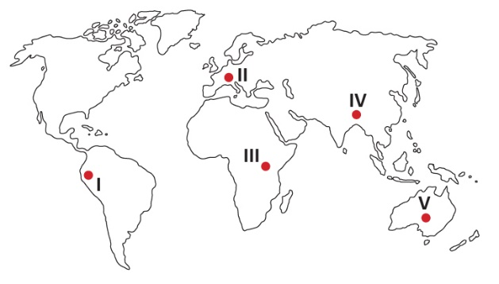
Yukarıdaki dünya haritasında numaralandırılarak gösterilen yerlerden hangisinde deprem görülme olasılığı diğerlerine göre daha azdır?
A) I B) II C) III D) IV E) V

Not: Her sorunun doğru cevabı 5 puandır.
